*ЭКСКУРСИЯ В АГРОХОЛДИНГ «МОСКОВСКИЙ» НА ШИРОКУЮ МАСЛЕНИЦУ*

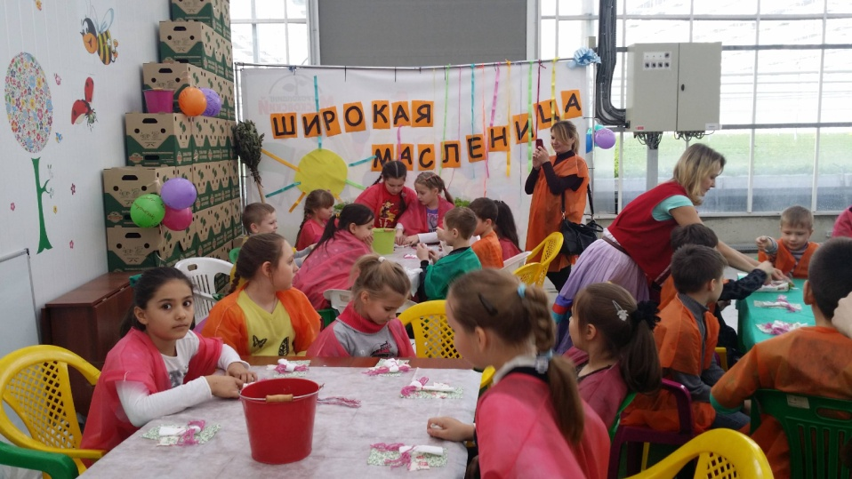

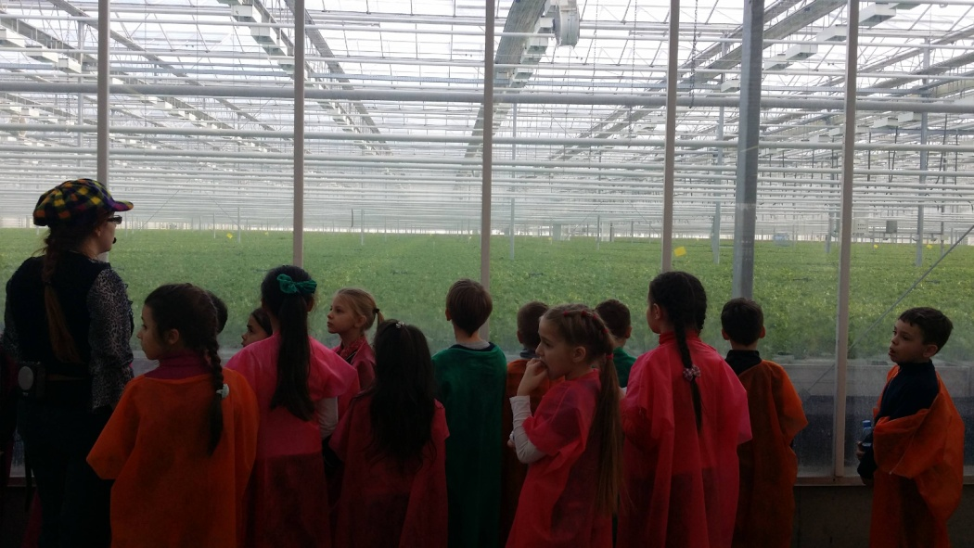

***21 февраля 2015 года***